|  |  |
| --- | --- |
| 1. عنوان اصلی محتوا: | بازسازی منزل |
| 1. کلمه کلیدی اصلی | بازسازی منزل |
| 1. کلمه کلیدی مرتبط | بازسازی منزل، بازسازی منزل در سعادت آباد، بازسازی منزل در پونک، بازسازی منزل در پاسداران، بازسازی منزل در ولنجک، بازسازی منزل در ونک، بازسازی منزل در تجریش، بازسازی منزل در شهرک راه‌آهن |
| 1. خلاصه محتوا (20 تا 30 کلمه) | بازسازی منزل شامل مجموعه گسترده ای از پروژه ها است، از بازسازی آشپزخانه تا ایجاد یک اتاق خواب مناسب تا تغییر کاربری اتاق خواب و ایجاد یک مجموعه مجلل. |

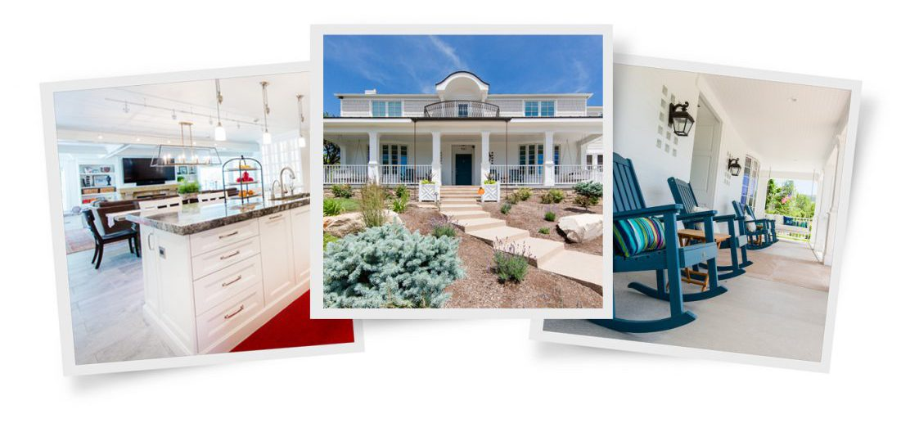

بازسازی منزل در سعادت آباد

**برای شروع** **بازسازی منزل چه اقداماتی باید انجام دهیم**

اگر می خواهید کار **بازسازی منزل** را با سرعت بالا و با طراحی منحصر به فرد انجام دهید و در مناطق مختلف تهران از جمله، سعادت آباد، پونک، پاسداران، ولنجک، ونک، تجریش و شهرک راه‌آهن ساکن هستید، نگران نباشید، شما در مناسب ترین مکان برای انجام این کار حضور دارید.

با توجه به افزایش هزینه خرید خانه جدید در سال های اخیر، توانایی خرید یک خانه جدید فراتر از حوزه مالی بسیاری از افراد است. بهترین کار برای صاحب خانه هایی که خانه قدیمی دارند، بازسازی خانه موجود و ایجاد جذابیت و راحتی بیشتر است.

گروه طراحی و بازسازی ما مفتخر است که شما و دیدگاه شما را برای خانه شما در اولویت قرار دهد. ما زمان می‌گذاریم تا شما و خانواده‌تان را بشناسیم و همچنین با اهداف و نیازهای شما برای تبدیل فضایتان به خانه رویاهایتان آشنا شویم. ما می‌خواهیم مطمئن شویم که سرمایه‌گذاری بلندمدت شما دقیقاً همان چیزی است که شما می‌خواهید، نه آن چیزی که ما می‌خواهیم باشد.

مجموعه ما با سابقه درخشان، مفتخر است که نیازهای شما را در اولویت قرار دهد. ما در **بازسازی منزل** در سعادت آباد و دیگر مناطق این شهر می توانیم به شما خدمات حرفه ای ارائه دهیم.

**بازسازی منزل** شامل مجموعه گسترده ای از پروژه ها است، از بازسازی آشپزخانه تا ایجاد یک اتاق خواب مناسب تا تغییر کاربری اتاق خواب و ایجاد یک مجموعه مجلل.

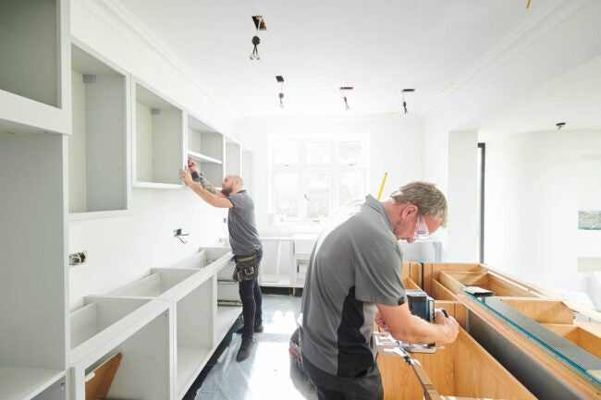

**بازسازی منزل**

به طور متوسط، بازسازی کامل یک خانه ۳ تا ۶ ماه طول می کشد تا تکمیل شود، اما این مقدار زمان به اندازه و پیچیدگی کلی پروژه و همچنین به افرادی که برای انجام کار استخدام می کنید و میزان کاری که خودتان انتخاب می کنید بستگی دارد.

اگر می خواهید اقدام به **بازسازی منزل** در سعادت آباد یا پونک و سایر نقاط تهران کنید، می بایست با یک تیم حرفه ای مشورت کنید.

**بازسازی منزل** در پونک یا سعادت آباد نیاز به برنامه ریزی معماری و مالی دارد. شما باید قبل از شروع پروژه مقدار بودجه مورد نیاز، زمان مورد نیاز برای بازسازی، نوع مصالح مورد نیاز برای بازسازی، سبک طراحی و موارد دیگر را در نظر بگیرید و یک برنامه ریزی مناسب برای انجام این کار داشته باشید.

**بازسازی منزل در پاسداران**

اگر محل زندگی شما پاسداران است نگران **بازسازی منزل** در پاسداران نباشید. ما به عنوان متخصص بازسازی قادر هستیم طیف کاملی از گزینه های بازسازی خانه را به شما ارائه دهیم. چه به معنای اضافه کردن فضای خاص به خانه باشد یا تغییر دکوراسیون فعلی، اولویت های ما بر یافتن راه حل بازسازی خانه است که متناسب با نیازهای خاص و روزمره خانواده شما باشد.

تیم طراحی ما با ایجاد ارتباط با مشتریان خود در فرایند بازسازی، می تواند خانه رویاهای شما را با شفافیت کامل ایجاد و تحقق ببخشد.

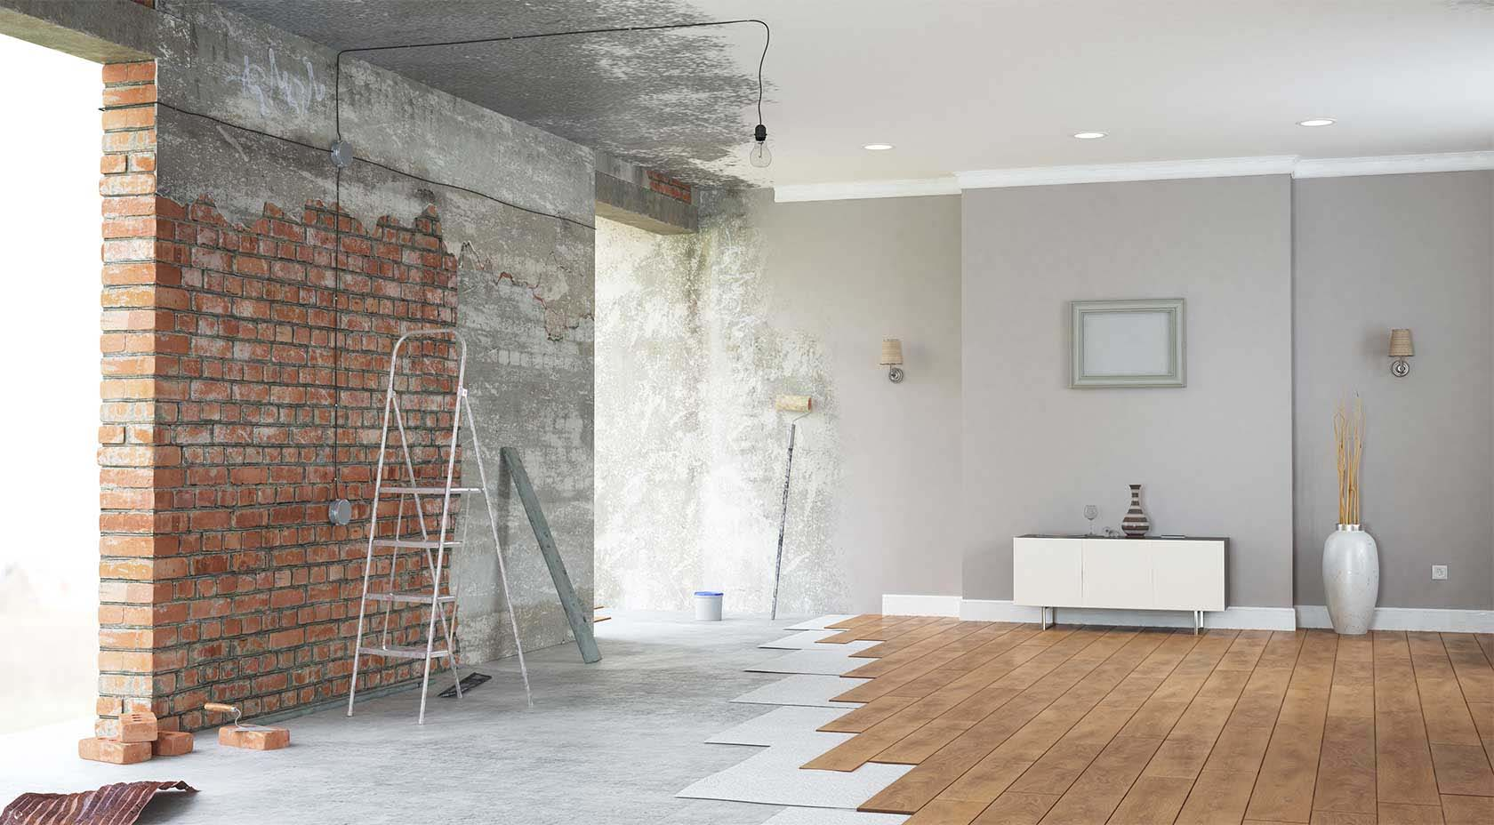

بازسازی منزل در پونک

توجه داشته باشید **بازسازی منزل** در پاسداران به زمان (و هزینه) نیاز دارد و چندین مرحله وجود دارد که باید از آنها آگاه بود.

برای اطمینان از اینکه بازسازی خانه شما بدون مشکل پیش می رود، یک جدول زمانی دقیق و حداکثر بودجه برای پروژه تعیین کنید.

البته تیم کاری ما در برنامه ریزی، طراحی و بودجه پروژه **بازسازی منزل** در پاسداران به شما کمک می کند، توصیه می کنم. دستورالعمل بازسازی خانه و مثال جدول زمانی ما را دنبال کنید، خود را برای بازسازی خانه آماده کنید.

**بازسازی منزل در ولنجک**

**بازسازی منزل** در ولنجک از دیگر خدمات این مجموعه به شمار می رود، ما خدمات فوق را علاوه بر بازسازی آشپزخانه، حمام، اتاق خواب، نشیمن، زیرزمین و موارد دیگر برای صاحبان خانه در ولنجک ارائه می دهیم. ما سابقه درخشانی در ولنجک داریم و سالهاست که در این منطقه کار می کنیم و ساکنان ولنجک برای پروژه های بازسازی خانه خود به ما اعتماد دارند.

اگر به **بازسازی منزل** در ولنجک فکر می کنید، به مجموعه ما این فرصت را بدهید تا یک برآورد رایگان از هزینه بازسازی خانه به شما ارائه دهد. قطعا شما از تعرفه های ارزان قیمت و خدمات استثنایی ما ناامید نخواهید شد.

How remodelling apps make home renovations manageable - PlanRadar

بازسازی منزل در پاسداران

**بازسازی منزل در ونک**

هر کسی می‌تواند روی دیواری رنگ بزند، اما یک نقاش حرفه‌ای می‌داند که برای زیبا جلوه دادن آن دیوارها و ماندگاری رنگ، نقاشی تنها نیمی از کار است. **بازسازی منزل** در ونک نیز مانند نقاشی ساختمان است، شما باید بتوانید از تیم حرفه ای کمک بگیرید.

حرفه ای ها فضای داخلی ساختمان شما در ونک را به بهترین نحو ممکن بازسازی می کنند، اگر پروژه شما شامل خراب کردن دیوارها، جابجایی پیشخوان آشپزخانه، چیدمان مجدد اتاق یا به هم ریختن ساختار خانه شما است، به یک تیم حرفه ای نیاز خواهید داشت.

البته شما می توانید با کمک یک تیم حرفه ای **بازسازی منزل** در ونک این کار را به بهترین شکل ممکن و با کمترین بودجه انجام دهید.

**بازسازی منزل در تجریش**

تیم متخصص و با تجربه ما آماده **بازسازی منزل** در تجریش با کمترین قیمت است. شما می توانید به ما اعتماد کنید و بازسازی خانه خود را به ما بسپارید تا در کوتاه ترین زمان و با کیفیت مثال زدنی آن را برای شما آماده کنیم.

ما در مجموعه خود از بهترین و با سابقه ترین طراحان و تکنسین ها استفاده می کنیم تا کیفیت پروژه در مقایسه با سایر تیم های بازسازی بهتر باشد.

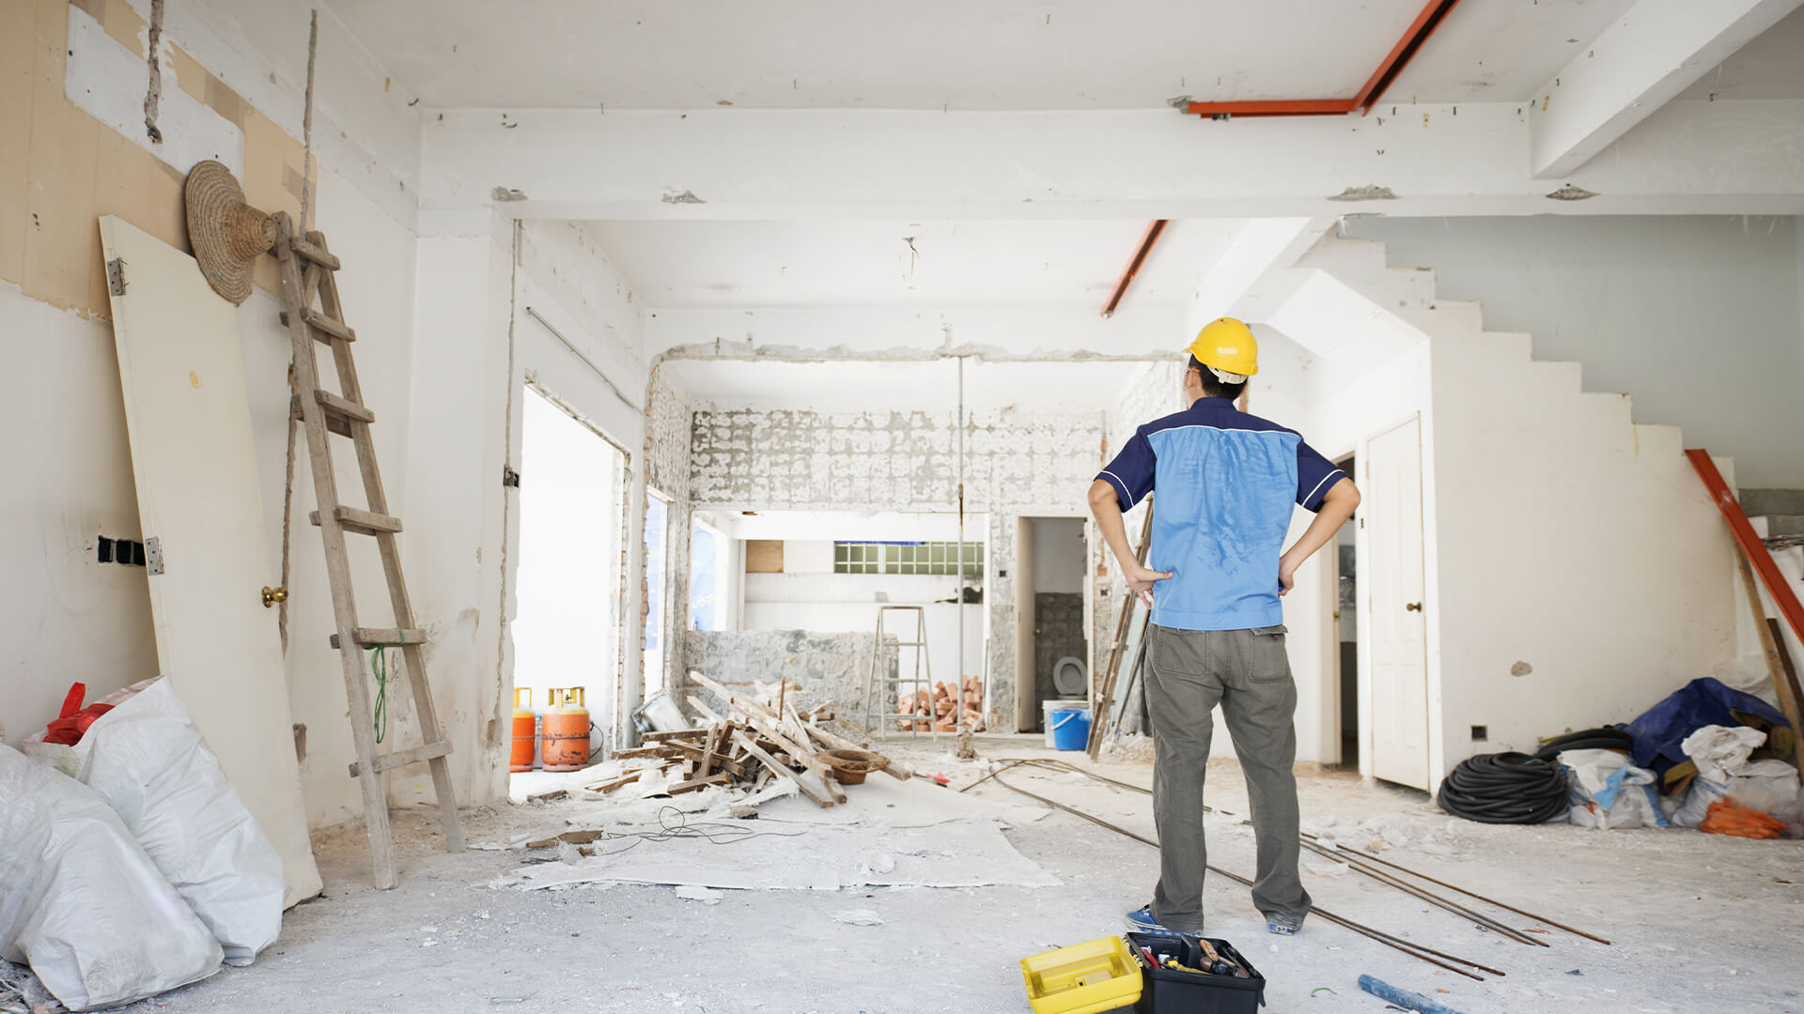

بازسازی منزل در پاسداران

توجه کنید طراح داخلی نباید با یک دکوراتور داخلی اشتباه گرفته شود، طراح داخلی ما نه تنها به این فکر می کند که فضای شما عالی به نظر برسد، بلکه به نحوه عملکرد آن نیز توجه دارد؛ مانند یک معمار، طراح داخلی مجموعه ما در **بازسازی منزل** در تجریش به این موضوع فکر می کنند که آیا دیوارهای شما در جای مناسبی قرار گرفته اند یا خیر، یا جایی که دوش باید در ارتباط با توالت باشد و همچنین به چگونگی ارتباط و جریان آشپزخانه شما با دیگر فضای های خانه فکر می کنند.

**بازسازی منزل در شهرک راه‌آهن**

اگر در شهرک راه‌آهن خانه ای دارید که نیاز به بازسازی دارد و به دنبال تیم حرفه ای هستید با ما تماس بگیرید، تیم کاربلد ما می تواند در **بازسازی منزل** در شهرک راه‌آهن به شما کمک کند.

تیم ماهر و با تجربه ما به همان اندازه که بر کیفیت ساخت و ساز تاکید دارد، بر کیفیت طراحی نیز تاکید دارد. ما قبل از شروع کار نمای داخلی خانه شما را با نرم افزارهای تخصصی معماری طراحی می کنیم و آنها را با شما به اشتراک می گذاریم تا از نظرات شما نیز استفاده کنیم.